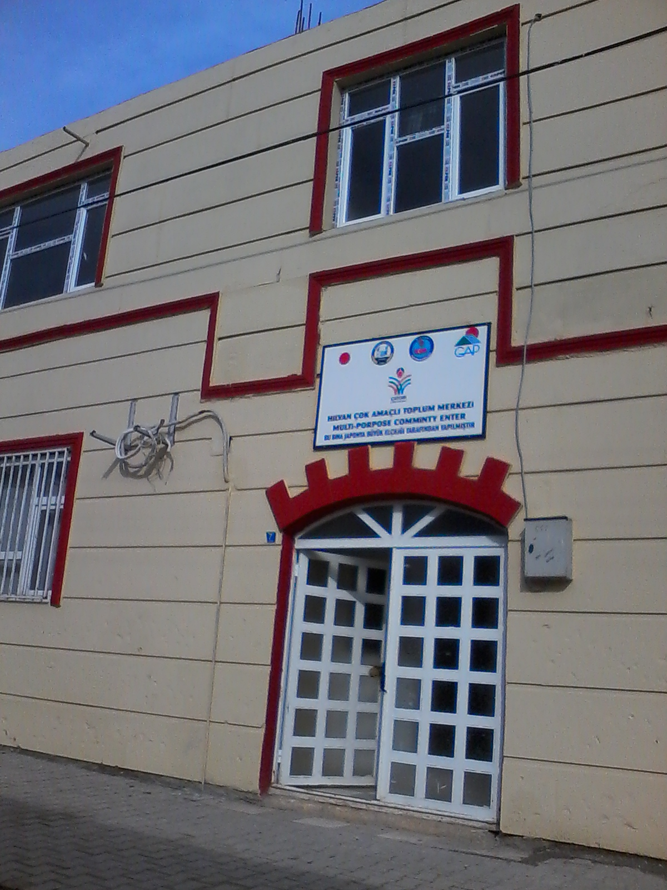
ÇATOM(ÇOK AMAÇLI TOPLUM MERKEZİ)

Adres: Yeni Mahalle 416.sokak no:9
Telefon: (414) 681-37-59

